Требования Правил дорожного движения регулируют перевозку детей только в легковом автомобиле и кабине грузового автомобиля, конструкцией которых предусмотрены ремни безопасности либо ремни безопасности и детская удерживающая система ISOFIX. На другие транспортные средства распространяется общее требование – обеспечить безопасность при перевозке.
Любые детские автокресла и системы должны быть сертифицированы и соответствовать требованиям правил ЕЭК ООН № 44-04 “Единообразные предписания, касающиеся официального утверждения удерживающих устройств для детей, находящихся в механических транспортных средствах (“детские удерживающие системы”). Исключены из ПДД “иные средства” – таким образом под запрет попадают любые автокресла, не соответствующие данному стандарту, в том числе и каркасные автокресла, не имеющие соответствующей маркировки.

По новым Правилам перевозки детей с 12 июля 2017 года есть разделение на две возрастные категории:
- младше 7 лет;
- от 7 до 12 лет.
Автокресло должно соответствовать возрасту и весу ребенка – такая информация сдержится в инструкции. Перевозка грудного ребенка в кресле предназначенном для детей весом от 9 кг будет являться нарушением с соответствующим штрафом.
Нарушением будет и неверно установленное удерживающее устройство. Особое внимание следует уделить установке на переднем сиденье автомобиля.
Запрещено перевозить детей до 12 лет на заднем сиденье мотоцикла и в кузове грузовых автомобилей с бортовой платформой.
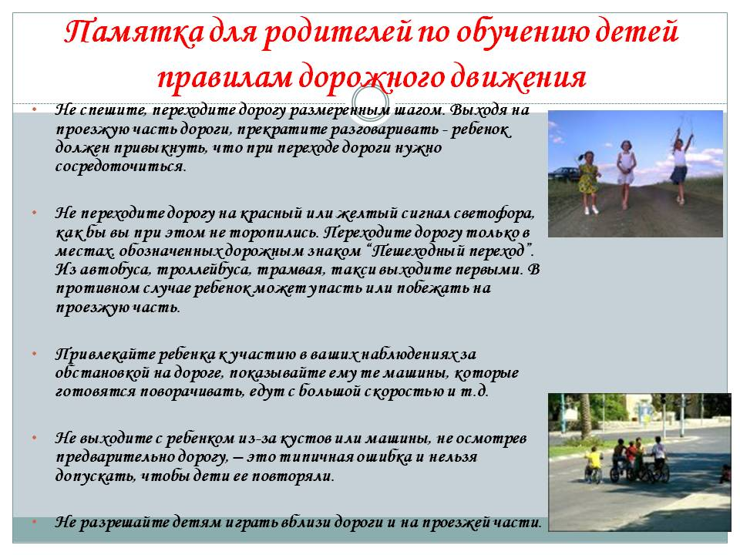

Перевозка детей до 7 лет
На заднем, на переднем сиденье, в кабине грузового автомобиля – обязательно использование детского удерживающего устройства.

Перевозка детей от 7 до 12 лет
Детей, которым исполнилось 7 лет допускается перевозить на заднем сиденье легкового автомобиля и в кабине грузового без использования автокресел и каких либо иных средств. Достаточно их пристегнуть штатным ремнем безопасности.
На переднем сиденье легкового автомобиля обязательно использование автокресла до достижения ребенком 12-ти летнего возраста.

Перевозка детей после 12 лет
Согласно Правилам дорожного движения на детей, которым исполнилось 12 лет распространяются общие обязанности пассажиров, как и для взрослых людей.
Нарушение требований к перевозке детей, установленных Правилами дорожного движения, –
влечет наложение административного штрафа на водителя в размере трех тысяч рублей; на должностных лиц – двадцати пяти тысяч рублей; на юридических лиц – ста тысяч рублей.
Кроме того, информация о нарушении правил перевозки детей направляется инспекторам по делам несовершеннолетних и в случае повторного нарушения родители могут быть привлечены к ответственности за неисполнение родительских обязанностей и поставлены на профилактический учет в ПДН.

